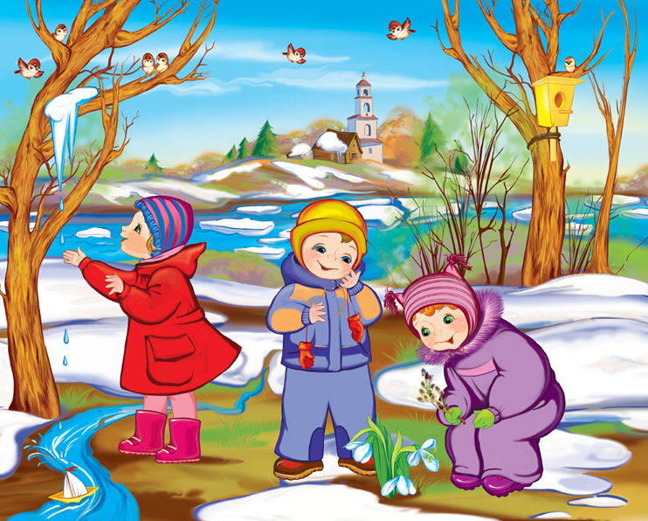
Тема «Весна»

Вместе с вами учим детей новым словам:

Существительные (слова-предметы): месяц, весна, оттепель, капель, проталины, лужи, ручьи, скворечник, птицы (перелетные), гнезда, почки, листочки, трава, подснежники, солнце, лучи, сосульки, гроза.
Глаголы (слова-действия): наступила, пришла, журчат, пробивается, набухают, лопаются, расцветают, просыпаются, прилетают, щебечут, гремит, громыхает, грохочет, сверкает, греет, светит, пригревает, темнеет, ласкает, зеленеет, цветет, радует, бурлит.
Прилагательные (слова-признаки): ранняя, поздняя, теплая, холодная, радостная, дождливая, звонкая, шумный, журчащий, веселый, волшебная, цветущая, поющая, перелетные, березовый, нежные.
Пальчиковая гимнастика

«Весна»
Вот уж две недели Опускаем по очереди руки вниз, пальцы вместе.
Капают капели.
Снег на солнце тает Руки ладонями вниз разведены в стороны.
И ручьём стекает. Обе руки ладонями вниз двигаются в одну сторону.
«Подснежник»
К нам Весна лишь заглянула - Протягивают руки вперед
В снег ладошку окунула Руки внизу, перпендикулярно корпусу
И расцвел там нежный, Руки соединяют в бутон на уровне глаз
Маленький подснежник Медленно раздвигают пальцы («цветок раскрылся»)

Артикуляционная гимнастика

«Ручеёк»: длительно произнести на выдохе звук «С».
«Весёлые лягушки»: широко улыбнуться:
Это – лягушки.
Где у них ушки?
Ушек нет!
Зато есть рот: вот!
Большой – большой,
Как у нас с тобой.
Лягушки рот разевают, (соответственно)
Деток забавляют.
(Е. Г. Карельская)
«Сосулька»: как можно дальше высунуть изо рта острый язык, свесить его с подбородка.

Вместе с ребенком поиграйте в игры:
1. «Назови ласково»:
сад - садик,
солнце - солнышко,
огород - огородик,
ручей - ручеек,
грядка - грядочка,
дерево - деревце,
яблоня – яблонька.
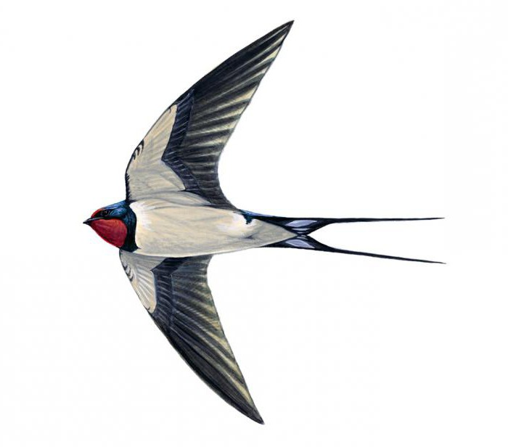
2. «Скажи наоборот»:
тепло - холодно,
сыро - сухо,
грязно - чисто,
пасмурно - ясно,
светло - темно,
день - ночь,
утро - вечер,
дождливо - солнечно.
3. Подобрать как можно больше слов:
• ВЕСЕННИЙ - день, дождь, гром, цветок…
• ВЕСЕННЯЯ - капель, гроза, …
• ВЕСЕННИЕ - цветы, дни, …
4. «Подбери признаки» (не менее трех признаков):
дождь (какой?) - холодный, сильный, теплый…
сосулька (какая?) - острая, большая, маленькая…
солнце (какое?) – яркое, желтое, теплое…
день (какой?) – теплый, солнечный, весенний…
ручей (какой?) – лесной, звенящий, прозрачный…
5. «Подбери действия» (не менее трех действий):
дождь (что делает?) - капает, льет, моросит…
солнце (что делает?) - светит, греет, встает…
ручей (что делает?) – льется, журчит, звенит…
птица (что делает?) – прилетает, вьет (гнезда), выводит (птенцов)…
6. Назови количество предметов, используя слова «Один - много».
Одна проталина – много проталин
Одна сосулька – много сосулек
Один луч – много лучей
Одна почка – много почек
Один подснежник – много подснежников
Один ручей – много ручьев
Один месяц - много месяцев
Одна лужа - много луж
Одна льдина - много льдин
7. Скажи наоборот:
Зимой снег чистый, а весной… (грязный)
Зимой дни холодные, а весной…(теплые)
Зимой солнце тусклое, а весной…(яркое)
Зимой погода часто пасмурная, а весной…(солнечная)
Загадайте ребенку загадки:

- Я раскрываю почки
В зеленые листочки.
Деревья одеваю,
Посевы поливаю,
Движения полна...
Зовут меня...
(Весна)
- Снежок растаял и с полей
Бежит проворливый...
(Ручей)
- Зазвенели ручьи,
Прилетели грачи.
В дом свой — улей пчела
Первый мед принесла.
Кто скажет, кто знает,
Когда это бывает?
(Весной)
- Появился из-под снега,
Увидал кусочек неба.
Самый первый,
Самый нежный,
Чистый маленький...
(Подснежник)
Предложите текст для пересказа:

Пересказ рассказа «Необыкновенная весна» (Сергей Козлов (из цикла сказок про Ёжика и Медвежонка)
Это была самая необыкновенная весна из всех, которые помнил Ёжик.
Распустились деревья, зазеленела травка, и тысячи вымытых дождями птиц запели в лесу. Все цвело.
Сначала цвели голубые подснежники. И пока они цвели. Ёжику казалось, будто вокруг его дома - море, и что стоит ему сойти с крыльца - и он сразу утонет. И поэтому он целую неделю сидел на крыльце, пил чай и пел песенки.
Потом зацвели одуванчики. Они раскачивались на своих тоненьких ножках и были такие желтые, что, проснувшись однажды утром и выбежав на крыльцо, Ёжик подумал, что он очутился в желтой-прежелтой Африке.
«Не может быть! - подумал тогда Ёжик. - Ведь если бы это была Африка, я бы обязательно увидел Льва!»
И тут же юркнул в дом и захлопнул дверь, потому что прямо против крыльца сидел настоящий Лев. У него была зеленая грива и тоненький зеленый хвост.
- Что же это? - бормотал Ёжик, разглядывая Льва через замочную скважину.
А потом догадался, что это старый пень выпустил зеленые побеги и расцвел за одну ночь.
- Все цветет! - выходя на крыльцо, запел Ёжик.
И взял свою старую табуретку и поставил ее в чан с водой.
А когда на следующее утро проснулся, увидел, что его старая табуретка зацвела клейкими березовыми листочками.
Задайте ребенку вопросы по тексту:
- Почему ежику казалось, что вокруг его дома море? (Цвели голубые подснежники)
- Как ежик оказался в желтой-прежелтой Африке? (Зацвели одуванчики)
- Какими листочками зацвела старая табуретка? (Табуретка зацвела клейкими березовыми листочками)

Побеседуйте с ребенком:

1. Какое время года наступило? (наступила весна).
Расскажи, какие изменения в природе произошли весной? (приметы весны – чаще и ярче светит солнце, тает снег, бегут ручьи, на земле появляются проталины, звенит капель, небо стало голубое, по нему плывут белые облака, из теплых стран возвращаются птицы, животные просыпаются от зимней спячки, меняют свои шубки, готовятся к появлению детенышей. Скоро на деревьях набухнут почки, на земле появятся первые весенние цветы – подснежники и мать – и мачеха, зазеленеет травка).

2.Расскажи, чем занимаются люди весной на полях, в садах и огородах? (копают землю, готовят грядки для посадки растений, удобряют почву, пересаживают рассаду, сажают цветы и деревья, белят стволы деревьев, защищая их от насекомых, на полях готовятся к севу пшеницы и т.д.)
Какие инструменты люди используют для работы в садах и огородах? (инструменты: лопата, грабли, лейка, пила, кисть)

